INSTITUTO GUADALUPE INSURGENTES
I G I

Maestra:
MARIA ELENA MENDOZA GUZMAN
Materia:
ESPAÑOL

Trabajo:
TEXTO EXPOSITIVO
SITUACIONES DE RIESGO EN LA ADOLESCENCIA

Alumna:
TAMARA YAÑEZ AYALA

Grupo:
5° A
No. de lista:17

DICIEMBRE, 2021
SITUACIONES DE RIESGO EN LA ADOLESCENCIA

En la vida tenemos muchas situaciones y momentos que son de riesgo; entre ellos se encuentran de salud física y mental, conducta y más. Es por eso que debemos estar al pendiente de todo lo que nos mantiene en equilibrio y no dejarnos llevar por ciertas conductas o sustancias que nos pueden dañar.
Algunos de esos factores de riesgo que podemos encontrar son, por ejemplo: correr en la calle en un lugar alejado o de riesgo, cocinar sin cuidado, aceptar alcohol, drogas o algún medicamento que no sea indicado por un doctor, estar en medio de riñas, etc. Otros eventos ocurren naturalmente como sismos, inundaciones o desastres naturales; que no podemos evitar.

Este paso de la niñez a la adolescencia es lo que permite que se presenten estas situaciones y nos haga vulnerables ante efectos negativos en el desarrollo de nuestras vidas. Algunos de ellos son:

1. Alcohol
El alcohol se encuentra en los diez principales factores de muerte, no solo en México sino en todo el mundo. Éste consumo puede llegar a ser grave, ya que poco a poco pierde la conciencia de lo que pasa.
El consumo de excesivo alcohol causa distintos problemas como: lesiones, accidentes, violencia, trastornos mentales y de conducta, problemas gastrointestinales, cáncer, enfermedades cardiovasculares, trastornos inmunológicos, enfermedades óseas, etc…
2.Tabaco
Muchas veces comienzan a fumar por pertenecer a un grupo de amigos, porque ven a sus familiares fumando o simplemente por querer sentirse mayores, lo malo es que se hacen daño; ocasionándose problemas en la garganta, pulmones, corazón, etc.

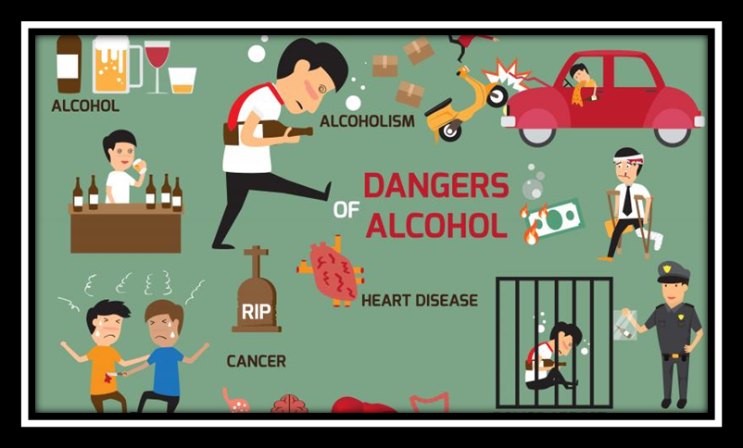
3. Drogas
Existen diferentes tipos de sustancias tóxicas que dañan el organismo y el sistema nervioso. Muchas veces se hace por convivir con algunas personas, por soledad, retos o probar nuevas experiencias; se puede llegar a caer en éste problema.
Estas situaciones de riesgo ocasionan demasiados problemas en los niños y jóvenes, ya que sus cuerpos aún no están desarrollados.
“De acuerdo con la Secretaria de Salud, los niveles de adicción al consumo de drogas son:
- No consumo.
- Uso experimental.
- Abuso temprano.
- Abuso frecuente.
- Dependencia.
- Recuperación.”
El uso de todas estas sustancias, incluyen la depresión, afecciones del corazón, cáncer, abandono escolar, aislamiento social, cáncer pulmonar y un sin fin de enfermedades que van de leves hasta alto riesgo dependiendo del tiempo y abuso de los tóxicos.
Es importante decir que cuando familiares, amigos o extraños te proponen retos o te invitan a vivir o probar nuevas experiencias, te puede llevar a ser adicto a diversas drogas que son muy perjudiciales para ti.
Es importante vivir en un entorno agradable y siempre estar en constante comunicación con nuestros padres, para que ellos nos puedan orientar y ayudar a tomar decisiones que nos lleven por un camino sano y correcto. También estar atentos a los sucesos alrededor de nosotros, no por chismosos, sino para, cuidarnos de las situaciones de riesgo que encontramos.

FUENTES

- https://blog.indo.edu.mx/factores-de-riesgo-durante-la-adolescencia

- Nelly del Pilar Cervera Cobos, Gustavo David Huesca Guillén, Luis Tonatiuh Martínez, … Ciencias Naturales 5to año. Editorial SEP. México, 2021.

- https://psicocode.com/desarrollo/situaciones-riesgo-adolescencia/

CITA BIBLIOGRAFICA
- Nelly del Pilar Cervera Cobos, Gustavo David Huesca Guillén, Luis Tonatiuh Martínez, … Ciencias Naturales 5to año. Editorial SEP. México, 2021.

